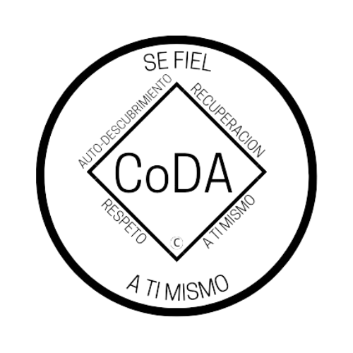

Conferencia de Servicio de CoDA (CSC)
Formulario de moción 2024
Marque una:
___Moción presentada por: Junta Directiva - CoDA Inc.
___Moción presentada por: Junta Directiva Editorial (CoRe)
_X_Moción presentada por: Comité de Literatura de CoDA (CLC)
____Moción presentada por: Entidad con Derecho a Voto (EDV)
Nombre de la Entidad de Voto:______________________________
Fecha de presentación: : Abril 30, 2024

Moción número: 2

Revisión #: _____________Fecha de revisión: _________________
Nota: Por favor, absténgase de utilizar acrónimos de CoDA como EV, CEC, CAM, etc. al rellenar este formulario a menos que haga una referencia como: Comité de Eventos de CoDA (CEC) entonces utilice CEC.
Nombre de la moción: ¿Problemas con el uso de la palabra Dios?

Moción - Solicitar que la CSC respalde para su publicación, un nuevo libro, ¿Problemas con el uso de la palabra Dios?Véase el BORRADOR PDF adjunto.

Intención, antecedentes, otra información importante (NO adjunte ningún archivo. Si tiene documentos de referencia, inclúyalos aquí):

1. ¿Problemas con el uso de la palabra Dios?es un nuevo libro que da voz a los muchos miembros de CoDA que han encontrado o están explorando caminos espirituales no tradicionales para trabajar Los Doce Pasos de Codependientes Anónimos.
2. El objetivo es llegar a los recién llegados a CoDA y a los miembros de CoDA que están teniendo dificultades con la espiritualidad mientras están trabajando en el programa.
3. Hay una sección de citas de libros de Codependientes Anónimos.
4. Este libro incluye las historias de miembros de CoDA que han encontrado un «Poder Superior a nosotros mismos».
5. Hay una sección sobre cómo los miembros de CoDA con creencias no tradicionales trabajan los pasos.
6. Hay una sección sobre cómo rezan y meditan los miembros de CoDA con creencias no tradicionales.
7. Hay una sección sobre el apoyo a la relación padrino/ahijado a los miembros de CoDA con creencias no tradicionales.

Remarks:

Pedimos que se utilice el Manual de Servicio de la Fraternidad (FSM) más actual en coda.org y que se especifique exactamente dónde debe hacerse este cambio para hacer referencia con precisión a una determinada frase, párrafo, etc. Se puede copiar y pegar el texto del actual Manual de Servicio de la Fraternidad (FSM) para garantizar su exactitud e indicarlo como «redacción actual:», y luego enumerar el cambio o actualización indicando «nueva redacción:».

Esta moción requiere cambios en lo siguiente (seleccione todas las opciones que correspondan)
___ Estatutos de CoDA: Página/Sección# _________________
____ MSF Parte 1 - Estructura e información general: Sección #_________
____ MSF Parte 2 - Manual de reuniones: Sección #_____________
____ MSF Parte 3 - Directrices para otros niveles de servicio: Sección #_________
____ MSF Parte 4 - Procedimientos de la Conferencia de Servicio: Sección#
____MSF Parte 5 - Detalles del servicio a nivel mundial: Sección # _______________
____ Cambio de Responsabilidades: ________________________________________
__X__ Otros:___Nueva publicación de CoDA

Detalles específicos:

Sección # y título:
Copiar y pegar en MSF más reciente disponible en coda.org

Las mociones deberán enviarse a: submitcsc@coda.org
Los cambios/enmiendas a los estatutos deberán enviarse a: secretary@coda.org
Si desea ayuda para redactar su moción, envíe un correo electrónico a: Board@CoDA.org

(Sólo para uso de registro de datos)

Resultado de la moción: _______________________________________

